Matéria: Inteligência Artificial

Professora: Márcia

Data: 28/08/2018

O agente baseado em objetivo(agente resolução de problemas) resolve o problema por procurar uma sequência que atinge situações desejáveis.

É necessário definir problema e solução.

Exemplo: Agente de férias.

* Medida de desempenho:
  + Conhecer novas culturas, conhecer/praticar outro idioma.
* Suponha que o agente está uma cidade e decidiu ir para outra cidade. Isto é, o agente tem um objetivo.

Objetivo:

Um conjunto de estados onde o objetivo é satisfeito.

Formular o problema:

Descrever ações e estados que permitem atingir o objetivo.

Continuação exemplo: Agente de férias.

* Em relação ao agente, as ações seriam ir de uma cidade a outra é os estados seriam estar em alguma cidade.
* A partir da cidade onde se encontra, o agente tem apenas três opções de estradas que levam a três outras, mas nenhuma delas é a cidade objetivo.
* Suponha que o agente encontrou um mapa que contém opções incluindo as quatro cidades anteriores é a cidade objetivo.

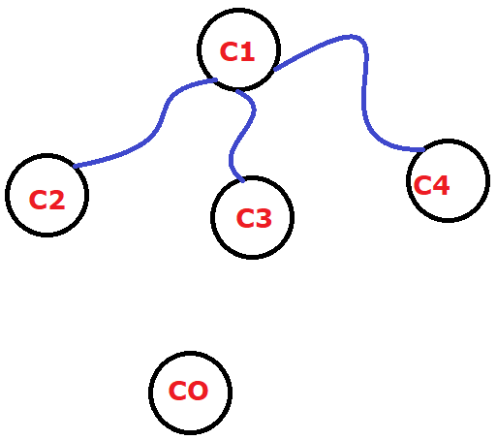

* Assim, a partir de opções de valores desconhecidos(três cidades), o agente examina sequência de ações(mapa), a fim de encontrar opções de valores conhecidos(cidade objetivo), escolhendo a melhor opção.

Busca é o processo de encontrar uma sequência de ações.

Formalmente, um problema de busca é descrito por quatro componentes:

1. Estado Inicial:
   1. Onde o agente se encontra.
2. Descrição das ações:
   1. Se x é um estado, deseja-se definir ações que conduzem a outros estado. A função sucessor(x), dado um estado x, determina os pares <ação, sucessor>, onde “ação” é uma ação possível é disponível para ser aplicada em x e “sucessor” o estado resultante da aplicação de ação em x.
   2. A partir do estado inicial é desta função sucessor obtém-se um grafo, que contém todos os estados possíveis do problema. Este grafo é denominado espaço de estados ou espaço de busca.
   3. Um caminho do estado inicial até o estado objetivo é uma sequência de ações que permite atingir o objetivo.

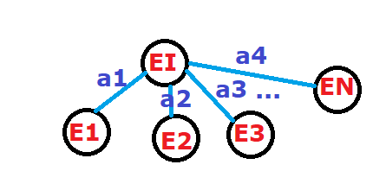

1. Teste de objetivo:
   1. Verificar se o estado pertence ao conjunto de estados que são considerados.
2. Função custo de caminho:
   1. A cada ação é atribuído um custo, então esta função é a soma dos custos das ações do estado inicial até o estado.

Uma solução é uma sequência de ações que, do estado inicial, atinge o estado objetivo.

Uma solução ótima é aquela com o menor custo.

Exemplo: Aspirador de pó

* Ações: Aspirar, Esquerda, Direita.
* Um estado contém duas posições é se há sujeita em cada uma delas. Então há 2x2² = 8 estados.
* Função custo de caminho:
  + Assumindo custo unitário para cada ação, o custo do caminho é o número de ações no caminho.